2.1. Analice el script proporcionado y determine qué partes deben ser modificadas.
No hay ninguna parte que necesite modificación.

2.2. Modifique el script para que pueda obtener automáticamente todos los archivos correspondientes a taxis amarillos y verdes del año 2026.
Ya está implementado.

2.3. El script deberá almacenar los archivos descargados en la estructura de directorios establecida por el proyecto.
Ya está implementado para que se almacene en data/raw/.

2.4. El script no deberá volver a descargar un archivo que ya exista localmente.
Ya está implementado.

2.5. Ejecute el script y verifique que todos los archivos esperados hayan sido obtenidos correcta mente.
Se descargaron los datos esperados, los únicos que no se tienen son los de los meses más recientes y los futuros. Para septiembre es razonable ya que no todos los datos se suben al finalizar el mes, sino suelen subirse unos días después.
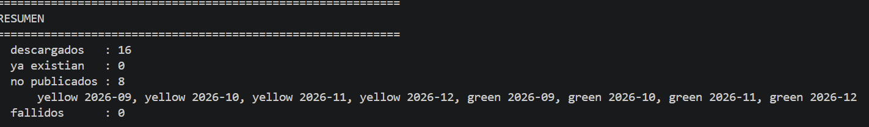

2.6. Documente los cambios realizados al script.
No se realizó ningún cambio.

2.7. Explique cómo determinó que el conjunto de datos descargado está completo.
Mediante el resumen y visualizando los datos en la carpeta donde se descargan. Se esperaban entre 16 y 18 conjuntos de datos, debido a que son dos tipos de taxis y que llevamos 9 meses del año 2026, pero no necesariamente el mes de septiembre tiene que estar cargado.

